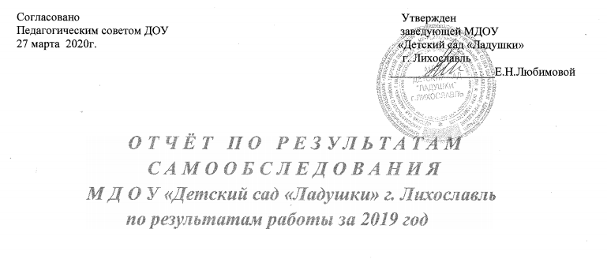
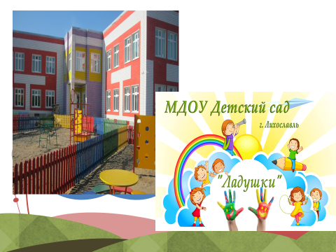

2019 год

Содержание отчета по результатам самообследования организации
Направления процедуры самообследования:
1.Проведение оценки системы управления.
2. Оценка содержания и качества подготовки воспитанников.
3. Оценка организации учебного процесса.
4.Оценка качества кадрового обеспечения.
5.Оценка качества учебно-методического обеспечения.
6.Оценка качества библиотечно-информационного обеспечения.
7.Оценка качества материально - технической обеспечения
8.Обеспечение безопасности.
9. Функционирование внутренней системы оценки качества образования

В рамках совершенствование качества образования и эффективности деятельности общеобразовательной организации, в том числе, на основании информационной открытости и прозрачности деятельности ДОУ, проведено самообследование в МДОУ «Детского сада» Ладушки» г.Лихославль
В соответствии с пунктом 2 статьи 29 Федерального закона Российской Федерации от 29 декабря 2012 года №273-ФЗ «Об образовании в Российской Федерации» «образовательные организации обеспечивают открытость и доступность отчета о результатах самообследования», который в соответствии с пунктом 3 статьи 28 данного закона предоставляют учредителю и общественности. Порядком проведения обследования образовательной организации, утверждённого приказом МО и Н РФ от 10.12.2013 г. №1324 «Об утверждении показателей деятельности образовательной организации, подлежащей самообследованию»,
Приказом МО и Н РФ от 14.06.2013 г. № 462 «Об утверждении порядка проведения самообследования образовательной организацией».
Целью проведения самообследования - является обеспечение доступности и открытости информации о деятельности ДОУ, а также подготовка отчета о результатах самообследования. Самообследование ДОУ проводится ежегодно. Оно включает в себя оценку образовательной деятельности, систему управления ДОУ, содержания и качества подготовки воспитанников, организацию воспитательно-образовательного процесса, анализ движения воспитанников, качества кадрового обеспечения, качество учебно-методического, библиотечно-информационного обеспечения, материально-технической базы, функционирования внутренней системы оценки качества образования, анализ показателей деятельности МДОУ. Анализ показателей деятельности свидетельствует о хорошей результативности МДОУ в предоставлении образовательных услуг.
Характеристика образовательного учреждения.
МДОУ «Детский сад» Ладушки» г.Лихославль введен в эксплуатацию в 2016 году, рассчитано на 110 мест. В ДОУ функционирует 6 групп
Адрес: 171210, Тверская область Лихославльский1 р-н г.Лихославль пер.Лихославльский д.19 Телефон: 8(4822 )3-53-05; Электронная почта: lad.sadik@yandex.ru Адрес сайта – http//ladushki-sadik.ru
Лицензия на образовательную деятельность 69ЛО1№0001939 Регистрационный номер № 309 выдана 01.08.2016 года. Срок действия – бессрочно. Устав от 16.02.2018 года
Организационно – правовая форма: муниципальное бюджетное дошкольное образовательное учреждение.
Тип: дошкольная образовательная организация .
Учредителем Учреждения является Муниципальное образование «Лихославльский район» Тверской области . Функции и полномочия учредителя осуществляет МУ Отдел образования Администрации Лихославльского района Тверской области (далее - по Уставу Учредитель).
Юридический адрес Учредителя: 171210, Тверская область, г.Лихославль, ул.Первомайская, д.15.
Почтовый адрес Учредителя: 171210, Тверская область, г.Лихославль, ул.Первомайская, д.15.

Режим работы учреждения:
- с сентября по май - образовательно-воспитательный процесс;
- с июня по август - летняя оздоровительная кампания;
- рабочая неделя - пятидневная;
- длительность пребывания детей -10,5 часов;
- ежедневный график работы:с 7,30 до 18,00
В 2019 - 2020 учебном году в ДОУ функционируют 6 групп.
- Ясли (с 1-2лет) – 1 группа
- первая младшая (с 2-3 лет) -1 группа
- вторая младшая группа 3-4 года) 1 группа
- средняя (с 4-5 лет) - 1 группы
- старшая (с 5-6 лет) -1 группа
- подготовительная (с 6-7 лет) 1 группа
Все группы: общеразвивающие

Приём в ДОУ осуществляется в соответствии с Порядком комплектования образовательных учреждений Лихославльског района , реализующих образовательную программу дошкольного образования, Регламента о предоставлении услуги приёма детей дошкольного возраста на обучение по образовательным программам дошкольного образования в МДОУ «Детский сад» Ладушки» г.Лихославль . Отношения между родителями воспитанников и (или) законными представителями строятся на договорной основе.
Дошкольное учреждение полностью укомплектовано воспитанниками на 100%, что соответствует нормативам наполняемости групп.
Вывод: МДОУ «Детский сад» Ладушки» г.Лихославль функционирует в соответствии с нормативными документами в сфере образования Российской Федерации.
Структура управления образовательным учреждением. Нормативно-правовое обеспечение управления ДОУ Управление МДОУ «Детский сад» Ладушки» г.Лихославль осуществляет свою деятельность в соответствии:
- Конституция Российской Федерации,
- Конвенция «О правах ребенка»,
- Законом Российской Федерации «Об образовании в Российской Федерации» №273-ФЗ
- Указы и распоряжения Президента Российской Федерации,
- Постановления и распоряжения Правительства Российской Федерации,
- Законодательные и иные правовые акты государственных органов,
- Нормативные правовые акты органов местного самоуправления
- Решения органов управления образованием всех уровней,
- Приказ Министерства образования и науки РФ от 17 октября 2013 г. №1155
«Об утверждении Федерального государственного образовательного стандарта дошкольного образования»
- Устав ДОУ
- Локальные акты,
- Санитарно-эпидемиологическими правилами и нормами СанПиН 2.4.1.3049-13
В течение учебного года продолжается работа по созданию и обогащению нормативно информационного обеспечения управления. Используются унифицированные формы оформления приказов. Управление осуществляется на аналитическом уровне.

Аналитическая часть
МДОУ « Детский сад» Ладушки» обеспечивает права детей дошкольного возраста на получение качественного дошкольного образования, охрану психического и физического здоровья.
МДОУ ставит своей целью обеспечение всестороннего развития детей дошкольного возраста.
Основные задачи деятельности МДОУ:
- Реализация основной образовательной программы дошкольного образования МДОУ.
- Оказание помощи родителям дошкольников в возрасте от 1 до 7 лет в вопросах воспитания и развития детей.
- Создание благоприятных условий для развития личности дошкольников, учитывая индивидуальные способности и возможности каждого ребёнка.
- Подготовка каждого воспитанника к обучению в начальной школе, адекватная его возможностям и уровню восприятия.
- В соответствии с поставленными задачами МДОУ осуществляет образовательный процесс, который регламентируется режимом работы, Программой развития МДОУ, годовым планом работы МДОУ, календарными планами педагогов, графиками непосредственно образовательной и досуговой деятельности.
За отчётный период в МДОУ реализовывалась основная образовательная программа дошкольного образования МДОУ « Детский сад» Ладушки» г.Лихославль, разработанная на основе ФГОС ДО.
Образование в МДОУ регламентируется режимом работы, годовым планом, комплексно-тематическим планированием образовательной и досуговой деятельности, графиками совместной образовательной и досуговой деятельности.
Образовательный процесс строится в соответствии с принципами дошкольного образования:
- полноценное проживание ребёнком всех этапов детства;
- индивидуализация образовательного процесса;
- сотрудничество детей и взрослых;
- поддержка инициативы детей в различных видах деятельности;
- партнёрство с семьёй;
- приобщение детей к социокультурным нормам;
формирование познавательных интересов и познавательных действий ребёнка;

Система управления организацией.
Система деятельности управленческого аппарата МДОУ строится на основе плана, обеспечивает регулирование образовательных отношений и коррекцию по всем направлениям деятельности.
Заведующий МДОУ осуществляет хозяйственную и административную деятельность в учреждении.
Старший воспитатель вместе с заведующим выделяет ближайшие и перспективные цели по развитию форм, методов и средств содержания учебно-воспитательного процесса и их соответствию ФГОС ДО. Планирует организацию всей методической работы.
Координация деятельности аппарата управления строится на основе должностных обязанностей, мероприятий годового плана при условии тесного взаимодействия со следующими организациями:
МУ Отдел образования Администрации Лихославльского района ГБУЗ «Лихославльская ЦРБ», районной библиотекой им. В.Соколова, краеведческим музеем, МОУ СОШ № 7 - на основе договоров.

Основными формами самоуправления являются:
- Педагогический Совет,
- Совет Образовательного учреждения.

Педагогический совет. Управление педагогической деятельностью:
- вопросы его компетенции определяются Уставом и Положением о Педагогическом совете.
Старший воспитатель обеспечивает выполнение решений Педагогического совета.
Совет Образовательного учреждения.
Является органом управления развития финансово-хозяйственной деятельности. Координацию инновационных процессов в учреждении осуществляет Педагогический совет. Для достижения развития инновационной деятельности в учреждении разработана программа развития. В связи с этим, нововведения и изменения в дошкольном учреждении происходят не хаотично, а прогнозируются и направлены на достижение конкретной цели: создание системы управления инновационными процессами, позволяющей обеспечить оптимальный уровень качества образования, воспитания и развития воспитанников. Управление реализацией программы развития и образовательной программы осуществляется Советом педагогов учреждения
Функции методической службы:
Старший воспитатель:
- возглавляет методическую службу;
- отслеживает социально-психологический климат в коллективе, реализует его творческий потенциал;
- проектирует методическую работу, определяет перспективы ее развития;
- осуществляет поиск новых прогрессивных технологий, методов и приемов образовательного процесса, организует их внедрение в практику;
- способствует полному раскрытию способностей каждого члена педагогического коллектива; организует сотрудничество и сотворчество, профессиональный рост мастерства педагогов;
- активизирует деятельность педагогов для формирования потребности в профессиональном росте;
- информирует о новых достижениях в области педагогики и психологии.
- проводит антикоррупционную работу в ДОУ;
Рабочие группы:
- решают актуальные вопросы образовательного процесса;
- осваивают новые технологии
- обсуждают авторские разработки
- разрабатывают методические рекомендации
- организуют рефлексию качества работы
Инициативные группы педагогов:
- участвуют в решении определенной проблемы
- разрабатывают материалы к совету педагогов;
-разрабатывают рекомендации, выступления, консультации к семинарам, деловым играм и т.п.

Содержание и качество подготовки воспитанников
Содержание соответствует требованиям ООПДО ДОУ и ФГОС ДО. В МДОУ реализуются современные образовательные программы и методики дошкольного образования, используются информационные технологии, создана комплексная система планирования образовательной деятельности с учетом направленности реализуемой образовательной программы, возрастных особенностей воспитанников, которая позволяет поддерживать качество подготовки воспитанников к школе на достаточно высоком уровне.
Участники образовательного процесса принимают активное участие в конкурсах, выставках, организуемых как внутри МДОУ, так и районного и всероссийского уровней .
Отслеживание уровня развития и освоения образовательной программы каждым ребенком осуществляется на основе педагогического мониторинга. С целью выявления эффективности педагогических методов и приемов работы с детьми и последующей оптимизации и коррекции образовательного процесса, организации работы с детьми.
Формы проведения мониторинга: беседы с детьми, целенаправленные включенные наблюдения, игровые и проблемные ситуации, изучение продуктов детской деятельности.
Результатом воспитательно-образовательного процесса является качественная подготовка детей к обучению в школе. Готовность дошкольника к обучению в школе характеризуется достигнутым уровнем психологического развития накануне поступления в школу, высокой мотивации к школьному обучению.
Производя сравнительный анализ, освоения воспитанниками образовательной программы прослеживается стабильная положительная динамика (высокий и средний уровни) в освоении образовательных областей, освоения всех видов детской деятельности, достижения целевых ориентиров к 7-летнему возрасту, в соответствии с ФГОС ДО
Результат усвоения воспитанниками МДОУ образовательной программы
(сводная по МДОУ)
Разделы программы | Уровни готовности (%) |  |  | Обоснование низкой готовности  К усвоению программы
 | высокий | средний | низкий
Ознакомление с окружающим | 66 | 30 | 4 | Наибольший низкий результат получен по :  - Ознакомлению с окружающим;  Развитию речи;  Аппликации
Развитие речи | 64 | 32 | 4
Математика | 70 | 28 | 2
Физкультура | 80 | 18 | 2
Рисование | 63 | 34 | 3
Лепка | 62 | 36 | 2
Аппликация | 55 | 39 | 6
Конструирование | 76 | 22 | 2
Музыка | 66 | 33 | 1
Игра | 73 | 25 | 2
ОБЖ | 76 | 23 | 1
Общий результат | 68.3 | 29.1 | 2.6
Вывод:
В учебном году 2019 была поставлена на контроль работа педагогов по образовательной области «Развитие речи»: внутри ДОУ проведены открытые НОД по развитию речи во всех группах, создана развивающая среда.
В следующем учебном году необходимо продолжить работу с педагогами по совершенствованию их профессионального мастерства, осваивать инновационные техники: ИКТ в помощь познавательному процессу и развитию речи детей, так же включать в образовательный процесс техники моделирования (мнемотаблицы),организовать взаимопосещение занятий по этим областям.

Результат готовности выпускников МДОУ к обучению в школе
Количество выпускников  (чел.) | Уровни готовности (%) |  |  | Обоснование низкой готовности
 | высокий | средний | низкий
18 | 100 | - | - | -
Вывод:100% выпускников усвоили программный материал (на высоком и среднем уровне) и готовы к обучению в школе.

Организация учебного процесса.
В настоящее время в рамках реализации ФГОС ДО в МДОУ осуществляется коррекционная работа по разработке образовательной программы дошкольного образования, рабочих программ специалистов.
Образование в МДОУ регламентируется режимом работы, годовым планом, комплексно-тематическим планированием образовательной и досуговой деятельности, графиками совместной образовательной работы.
Образовательный процесс строится в соответствии с принципами дошкольного образования:
-полноценное проживание ребёнком всех этапов детства;
-индивидуализация образовательного процесса;
-содействие и сотрудничество детей и взрослых;
-поддержка инициативы детей в различных видах деятельности;
-партнёрство с семьёй;
-приобщение детей к социокультурным нормам;
-формирование познавательных интересов и познавательных действий ребёнка; Педагоги МДОУ используют современные образовательные технологии и методики.
Особое внимание уделяется реализации проектного метода организации образовательного процесса, и музейной педагогике.
В соответствии ФГОС ДО образовательная работа с воспитанниками и семьями, освоение основной образовательной программы направлены на достижение каждым воспитанником МДОУ определённых возрастных характеристик, представленных в виде целевых ориентиров дошкольного образования.
Промежуточная и итоговая аттестация воспитанников не производится. Педагогическая диагностика ( мониторинг) осуществляется педагогами МДОУ с целью коррекции содержания образовательной работы в течение учебного года.
Основными участниками образовательного процесса в МДОУ являются воспитанники, их родители и педагоги. Важным направлением деятельности МДОУ является организация сотрудничества с семьями воспитанников. Взаимоотношения с родителями строятся на принципах доверия, взаимопонимания, признания одинаковых подходов в процессе развития детей. Основные цели сотрудничества с родителями:
- повышение педагогической культуры родителей.
-формирование гармоничных отношений всех участников образовательного и коррекционного процесса.
- совершенствование способности родителей понимать особенности развития детей разных возрастных ступеней от 1 до 7 лет.
В работе с родителями используются традиционные эффективные формы (родительские собрания, беседы, анкетирование, консультации специалистов) и новые, современные (информация о деятельности МДОУ на страницах сайта, творческие конкурсы, круглые столы, совместные досуговые, спортивные мероприятия, тематические информационные стенды различной тематики с целью повышения качества образовательного процесса и расширения их содержания.
В МДОУ работает консультативный пункт для родителей, чьи дети не посещают детский сад, и родителей которые нуждаются в консультативной помощи..
Родители с удовольствием посещают занятия в детском саду, развлечения, праздники, охотно участвуют в конкурсах. Они интересуются как правильно воспитывать и обучать своих детей у таких специалистов как музыкальный работник, учитель –логопед, инструктор по физической культуре и плаванию , старший воспитатель, заведующая и соответственно воспитатели. Специалисты организуют консультации, проводят беседы, дают рекомендации.
Питание обучающихся в ДОУ организовано в соответствии с десятидневным перспективным меню, утвержденным руководителем МДОУ, выдерживается при наличии продуктов. Стоимость дето дня в 2019году составляла 100 рублей. Ежедневно ведется контроль качества и приготовления продуктов, в рацион питания включаются овощи и фрукты. Неукоснительно выполняем требования СанПин. Ежемесячно проводится анализ питания по натуральным нормам, подсчитывается калорийность. При составлении меню-требования учитываются все медицинские противопоказания к продуктам питания, рекомендации по возрастным нормам питания, в которых указаны объем пищи, нормы потребления различных продуктов, суточная потребность в основных продуктах. Суточная потребность в витаминах проводится с помощью С- витаминизации третьего блюда.

Качество кадрового потенциала
Дошкольное образовательное учреждение укомплектована кадрами на 100 % В учреждении работают 13 педагогических работника: В том числе воспитателей -9 человек Специалиста - 4 человека; из них 1 - музыкальный руководитель, 1 - инструктор по физической культуре, 1- старший воспитатель,1-учитель-логопед
Все педагогические работники 1 раз в 3 года регулярно проходят обучение на курсах повышения квалификации, занимаются самообразованием. Педагогов, имеющих ученые степени и ученые звания нет. Педагогические работники активно распространяют свой педагогический опыт в детском саду, в районе в сети Интернет. Педагогический коллектив МДОУ стабилен, воспитатели и специалисты систематически повышают уровень квалификации на курсах, семинарах, мастер-классах, в творческих группах городского, районного уровня, осваивают новые современные педагогические технологии в ходе образовательного процесса

Критерии: |  | ФИО педагога:
Образование
Высшее |  | Захарова Ксения Валерьевна  Елина Анна Александровна  Варзина Анастасия Алексеевна  Ерёмина Алла Юрьевна  Федорова Александра Сергеевна  Ермолаева Ольга Александровна
Среднее специальное педагогическое |  | Волкова Валентина Валентиновна  Орлашова Надежда Викторовна  Доронина Наталья Владимировна  Богданова Дарья Александровна  Звездова Олеся Борисовна  Зиновьева Елена Геннадьевна  Савченко Ксения Владимировна
Среднее специальное не педагогическое (указать специальность) |  | Макаренко Элина Эдуардовна ( техник программист)
Среднее общее |  | -
Наличие квалификационной категории
Высшая | -
Не имеют кв. категории |  | Волкова Валентина Валентиновна  Макаренко Элина Эдуардовна  Орлашова Надежда Викторовна  Звездова Олеся Борисовна  Доронина Наталья Владимировна  Богданова Дарья Александровна  Зиновьева Елена Геннадьевна  Елина Анна Александровна  Ерёмина Алла Юрьевна  Варзина Анастасия Алексеевна  Федорова Александра Сергеевна  Ермолаева Ольга Александровна  Савченко Ксения Владимировна  Захарова Ксения Валерьевна
Соответствие занимаемой должности |  | Орлашова Надежда Викторовна  Звездова Олеся Борисовна  Богданова Дарья Александровна
Педагогический стаж работы
От 0 до 2 лет |  | Макаренко Элина Эдуардовна  Ерёмина Алла Юрьевна  Саченко Ксения Владимировна  Варзина Анастасия Алексеевна  Елина Анна Александровна
От 2 до 5 лет |  | Звездова Олеся Борисовна  Богданова Дарья Александровна  Зиновьева Елена Геннадьевна  Ермолаева Ольга Александровна
От 5 до 15 лет |  | Доронина Наталья Владимировна  Захарова Ксения Валерьевна
От 15 до 25 лет |  | Орлашова Надежда Викторовна
От 25 и более |  | Волкова Валентина Валентиновна

Педагогический коллектив Детского сада «Ладушки» принимает участие в педагогическом конкурсном движении на всех уровнях:
- Муниципальный конкурс «Талантливая молодежь» - участники конкурса воспитатель Захарова К.В. , инструктор по физической культуре и плаванию Федерова А.С.
- участие в педагогическом конкурсе среди садов Лихославльского района «Педагогический КВН»,
Коллектив стал победителем в номинации «Самая музыкальная программа»
- Районный конкурс для педагогов младших групп «Мастерилка»- победа в номинации «Творчество и мастерство» - воспитатель Богданова Д.А.
- Районный конкурс для педагогов старших групп «Лучший мини-музей декоративно-прикладного искусства» - воспитатели Столярова Ю.А., Елина А.А.
- Районный смотр-конкурс на лучшее мероприятие с участием родителей « Мы вместе»

Результаты участия педагогов в конкурсах разного уровня:

Уровни: | Количество  конкурсов | Количество участников конкурса,  (без победителей) | Количество победителей
В МДОУ  Конкурсы для педагогов | 2  1.«Лучший уголок изо»  2. «Речевой уголок группы» | 18 | 9
Муниципальный | 2  1.. «Педагогический КВН»  2. «Лучший мини-музей декоративно прикладного искусства в группе ДОО»  3. «Мастерилка» | 13 | 3
Региональный | - | - | -
Федеральный | 17 | 17 | 17

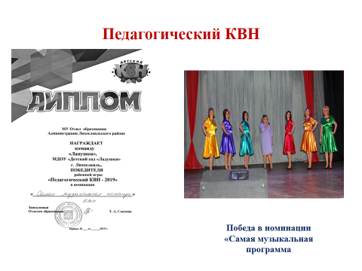

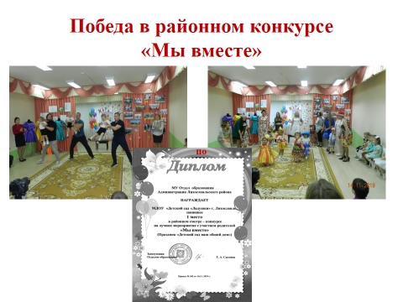

На базе ДОУ прошли три районных методических объединения , на которых педагоги показали высокий профессионализм и владение основными методиками в соответствии с ФГОС ДО:
- Секция заведующих и ст. воспитателей «Вхождение в профессию» - система работы с начинающими воспитателями ДОО»
Заведующая Любимова Е.Н. выступила с опытом работы «Помощь психолога в процессе становления личности педагога». Ст. воспитатель Волкова В.В. провела с круглый стол «Я воспитатель, а это значит….» . На котором коллеги пришли в выводу: каким должен быть воспитатель и что имидж педагогов, работающих в образовательном учреждении, создает имидж самого учреждения. Мероприятие получило положительную оценку .
- Секция воспитателей групп раннего возраста «Регулирование двигательной активности в 1-й половине дня + НОД» - работа воспитателя Богдановой Д.А. получила оценку « высокий уровень»;
- На секции воспитателей старших и подготовительных групп инструктор по физической подготовке Федорова А.С. показала НОД по плаванию и физкультуре.
Познакомила воспитателей с современными технологиями по обучению детей плаванию. Работа физ . инструктора получила положительную оценку;

В течение учебного года в МДОУ проводились консультации, семинары, мастер-классы, где воспитатели имели возможность поделиться наработками , поучиться друг у друга, посещали « Школу молодого воспитателя» и методические объединения района.

Работа с одаренными детьми
Выявление одаренных детей начинается в дошкольном детстве на основе наблюдения, изучения психологических особенностей, речи, памяти, логического мышления. Применение современных технологий позволяет педагогам наиболее полно активизировать ресурсные возможности ребёнка .Конечная задача педагога не в том, чтобы выявить, кто одарён больше, кто меньше, а предоставить возможность для развития разных по одарённости детей.

Информация об участии воспитанников МДОУ в конкурсах различного уровня
Уровни: | Количество  конкурсов | Количество участников конкурсов,  (без победителей) | Количество победителей
В МДОУ | 1«Новогодние фантазии»  2«Конкурс чтецов» | 30  17 | 4  5
Муниципальный | 1.«Воображуля»  2.«Снежок»  3.«Эстафета памяти» | 10  5  4 | -  -  -
Региональный | - | - | -
Федеральный | 51 | 51 | 51

Участие детей в проектной деятельности:
Детско- родительские проекты:
1. Столярова Ева – сертификат победителя «Районной научно-практической конференции «Маленькие исследователи» - 2-е место (Приказ № ОО№87 от15.03.19г.)
Проект - «Мое любимое животное - кролик» - практико - исследовательский , долгосрочный 6 мес.;
2.Гулеев Тихон – сертификат победителя «Районной научно-практической конференции «Маленькие исследователи» в номинации «Хочу все знать»
Проект «Керамика из Лихославля» - долгосрочный ,практико-ориетированный, творческий. (Приказ № ОО№87 от15.03.19г.)
Эти дети стали участниками второго этапа Районной научно-практической конференции «Открытие"
3.Бабашинский Макар – защита проекта в группе ДОУ.
Проект «Книжка – малышка» - познавательно – ориентированный , творческий, краткосрочный 2 нед.

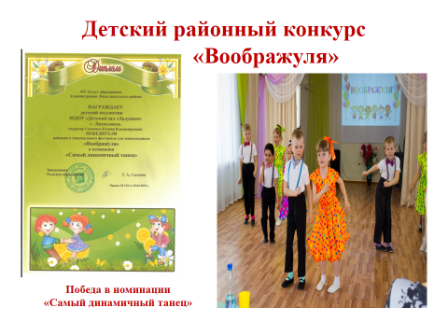

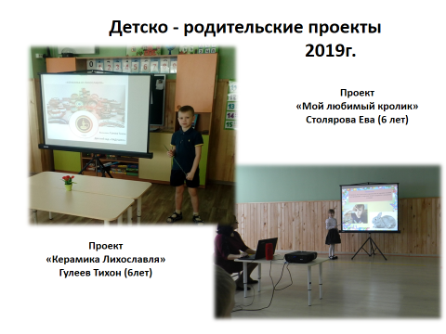
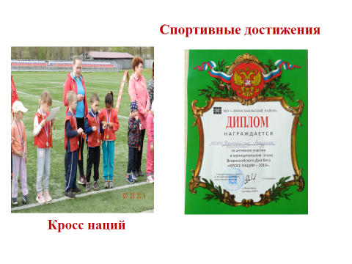

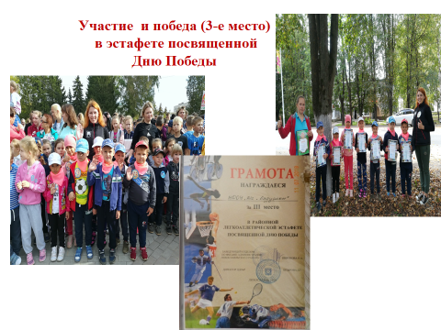

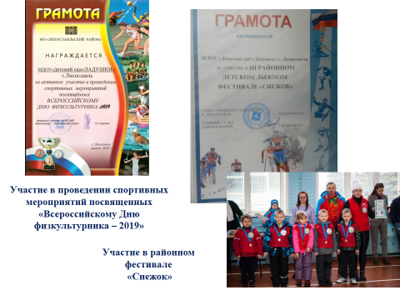

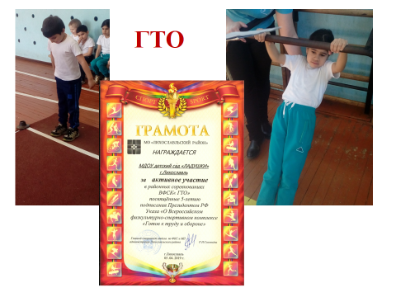

Реализация проектной деятельности педагогов 2019 год.
№ | ФИО  педагога | группа | Темы проекта
1. | Елина А.А. | «Почемучки»  2-я мл.гр | Проект по развитию речи дошкольников «ППРС – как стимул речевого развития дошкольников» - практико-ориентированный 1 мес
2. | Столярова Ю.А. | «Знайки»  Подготовит. гр. | 1.Детско – родительский проект :  «мое любимое животное –кролик», - долгосрочный 6 мес  2. Проект по патриотическому воспитанию - «Этот день победы» - познавательно исследовательский краткосрочный 1 мес.
3. | Звездова О.Б. | «Капельки»  1-я мл. гр. | 1.проэкт по экологическому воспитанию «Растения группы» исследовательский , краткосрочный 2 мес  2. «Огород на окошке» - исследовательский ,практико-ориентированный, краткосрочный  1 мес.
4. | Богданова Д.А. | «Капельки»  1-я мл.гр. гр. | Проект по ХЭР «Веселые ладошки»- практико-ориентированный краткосрочный 1 мес.
5. | Захарова К.В. | «Звездочки»  старшая гр. | 1.Проект по познавательному развитию (математика) «Занимательная математика» - практико – ориентированный , творческий, долгосрочный 9 мес.  2. Проект по ХЭР ( музейная педагогика) «В гостях у бабушки корелочки» - творческо – исследовательский, среднесрочный 4 мес.

Проектная деятельность в летний период
№ | ФИО  педагога | группа | Темы проекта
1. | Захарова К.В. | Ст. группа «Звездочки» | 1. «Юные ученые»  -краткосрочный- 2- недели;  практико- ориентированный , исследовательский;  2. «Мир наших увлечений»  -краткосрочный- 3- недели;  ознакомительно – ориентировочный, творческий
2. | Доронина Н.В. | Средняя гр. «Светлячки» | 1.«Дикие животные» - 1 неделя ;  - ознакомительно – ориентировочный, творческий  2. «Наши любимые сказки»  -краткосрочный- 2- недели;  практико- ориентированный,творческий
3. | Звездова О.Б. | 2-я мл. гр. «Почемучки» | В гостях у сказки «Аленушка и лиса»  Краткосрочный - 2 недели.  Творческий,  практико - ориентированный
4. | Елина А.А. | Подготовительная гр. «Знайки» | 1.«Чтение – лучшее увлечение»  Краткосрочный - 1 месяц  Практико – ориентированный , творческий;  2.«Сказки – добрые друзья»  Краткосрочный - 1 месяц  Практико – ориентированный , творческий;
5. | Зиновьева Е.Г. | 1-я мл. группа «Капельки» | «Волшебница вода» - 1 неделя,  Краткосрочный  Познавательно - исследовательский
6. | Богданова Д.А. | «Гномики»  Ясельная группа | «Добрый день ромашка» - краткосрочный 2 недели  Познавательно- творческий

Прохождение педагогами МДОУ курсов ПК в 2019 уч. году.

№ | дата | Профессиональная программа | № удостоверения, регистрационный номер | Образовательная организация | Количество часов
Захарова К.В.
1 | 8.11 19г | Игротерапия в преодолении трудностей в развитии детей дошкольного возраста(ФГОС ДО) | Удостоверение № 342408021154; рег.номер УУО-18-001512 | Частное образовательное учреждение дополнительного профессионального образования «Образовательный центр «Открытое образование» | 32
2 |  | Содержание и методики деятельности педагога дополнительного образования | Удостоверение № 342408568476; рег. номер УУО-19-000076 |  | 24
Елина А.А.
1. | 31.11 19г. | Игротерапия в преодолении трудностей в развитии детей дошкольного возраста(ФГОСДО) | Удостоверение № 342408568498; рег. номер УУО-19-000098 | Частное образовательное учреждение дополнительного профессионального образования «Образовательный центр «Открытое образование | 32
Федорова А.С.
1. | 04.04.19г. | Организация и содержание деятельности инструктора по физической культуре в условиях реализации ФГОС ДО | Удостоверение № 342408882387; рег. номер УУО-19-000401 | Частное образовательное учреждение дополнительного профессионального образования «Образовательный центр «Открытое образование | 56

В течение учебного года в МДОУ проводились консультации, семинары, мастер-классы, где воспитатели имели возможность поделиться наработками , поучиться друг у друга, посещали
« Школу молодого воспитателя» и методические объединения района.

Качество учебно-методического обеспечения
Учебно-методическое обеспечение соответствует условиям реализации основной образовательной программы дошкольного образования. Значительно увеличилось количество наглядных пособий для всех возрастных групп, методичек по 5 - ти направлениям работы.
Имеются тематические, перспективные планы, конспекты занятий,диагностические материалы, рекомендации родителям по расширению и закреплению программного материала в условиях семьи.

Качество библиотечно-информационного обеспечения
По мере возможности обновляется библиотека художественной литературы, постоянно обновляется библиотека периодических педагогических изданий, а также изданий управленческой направленности.
Качество материально-технического обеспечения
МДОУ располагает помещениями общей площадью 2087,1 кв. Площадь помещений, в которых осуществляется образовательная деятельность:
- Групповые ячейки с помещениями для игр, отдыха, проведения образовательной деятельности и организации бытовых процессов, оборудованы необходимым инвентарём, пособиями, дидактическим и игровым материалам.
На территории МДОУ имеется игровая зона, которая включает в себя:
- физкультурную площадку;
- групповые площадки – индивидуальные для каждой возрастной группы с соблюдением принципа групповой изоляции. Каждая групповая площадка имеет игровое оборудование: стол для игры с песком, скамейки, песочницу, машину или самолет, различные игровые постройки, горки, теневые навесы

- Административные кабинеты заведующего, методический кабинет содержат необходимые материалы для организации профессиональной деятельности.
Медицинский блок включает в себя кабинет врача, процедурный кабинет, два изолятора, туалет с местом для приготовления дезрастворов. Медицинские специалисты детской районной поликлиники осуществляют Проведение диспансеризации, обеспечение медицинского контроля за здоровьем воспитанников, лабораторных обследований детей;
- Участие врачей поликлиники в консультировании родителей по вопросам оздоровления детей;
- Физкультурный зал оборудован необходимыми пособиями, спортивным инвентарем, спортивными атрибутами, музыкальным центром.
- Бассейн оборудован необходимыми пособиями, спортивным инвентарем, спортивными атрибутами
- Музыкальный зал оборудован необходимыми пособиями, атрибутами, музыкальными инструментами, музыкальным центром.
Для организации педагогического процесса используются персональные компьютеры, ноутбуки, сканеры, принтеры, проекторы
Доступ к сети Интернет обеспечивается «ПАО» РосТелеком и используется для следующих целей:
- информационная поддержка и создание методических пособий педагогами;
- работа с интернет -справочниками, электронными библиотеками;
- поиск необходимой дополнительной информации (текстовой, видео, музыкальной и др.) всеми специалистами МДОУ;
- самообразование педагогов.
Материально-техническая база МДОУ позволяет обновлять образовательный процесс, разнообразить образовательную и досуговую деятельности с воспитанниками.
Экономическая политика МДОУ направлена на выполнение уставных задач, сохранение педагогических кадров, повышение их квалификации, создание условий для качественного выполнения работы по реализации задач основной образовательной программы дошкольного образования.
Обеспечение безопасности
В ДОУ созданы все необходимые условия для обеспечения безопасности воспитанников и сотрудников. Здание оборудовано автоматической пожарной сигнализацией, кнопкой тревожной сигнализации для экстренных вызовов, видеонаблюдение установлено во всех помещениях ДОУ и территории, вход на территорию учреждения происходить через калитку, укомплектованную магнитным замком, разработан паспорт антитеррористической безопасности учреждения. Обеспечение условий безопасности обусловлено локальными нормативно - правовыми документами: приказами, инструкциями, положениями в соответствии с требованиями действующего законодательства по охране труда. С сотрудниками систематически проводятся инструктажи что позволяет персоналу владеть знаниями по охране и безопасности труда и технике безопасности, правилами пожарной безопасности, действиями в чрезвычайных ситуациях.
С воспитанниками детского сада проводятся беседы по технике безопасности, игры по охране здоровья и безопасности, направленные на воспитание у детей сознательного отношения к своему здоровью и безопасной жизнедеятельности. В уголке для родителей помещается информация о детских заболеваниях гриппа, ОРЗ, ОРВ и т.д. о мерах предупреждения, профилактических мероприятиях. Профилактических мероприятиях по детскому дорожно-транспортному травматизму, бытовому травматизму. Ежедневно в ДОУ осуществляется контроль с целью своевременного устранения причин, несущих угрозу жизни и здоровью детей и сотрудников
.Итоги административно – хозяйственной работы, финансовой деятельности
Детский сад постоянно работает над укреплением материально-технической базы. Ежегодно в учреждении проводится косметический поддерживающий ремонт. Все помещения детского сада находятся в хорошем состоянии. В 2019 учебном году штатная численность младшего обслуживающего персонала составила 17 единиц. Укомплектованность обслуживающим персоналом 100%. Младший обслуживающий персонал в течение всего года работал стабильно. Регулярно проводились инструктажи по пожарной безопасности и охране труда, а также по соблюдению СанПиН. Администрацией ДОУ постоянно проводились рейды, составлялись акты и приказы по вопросу безопасности образовательного процесса. В течение года нарушений со стороны хозяйственной деятельности не выявлено. В течение года проводились проверки со стороны обслуживающих и контрольных организаций:
• состояние теплового и технологического оборудования;
• техническое содержания здания;
• выполнение требований, норм и правил пожарной безопасности;
• автоматическая система пожарной сигнализации;
• системы оповещения людей о пожаре;
• проверка зарядки огнетушителей;
• состояние измерительных приборов;
• промывка и опрессовка отопительной системы.
Результаты проверок показали, что хозяйственная деятельность в ДОУ осуществляется на должном уровне. Несмотря на позитивную оценку обслуживающих и контрольных организаций, в 2019 учебном году в ДОУ проведены следующие виды работ:
1. Все огнетушители прошли плановую проверку;
2. Произведена перекатка пожарных рукавов в количестве 5 штук ;
3. Проведены испытания внутреннего противопожарного водопровода;
4. Проведен косметический ремонт групповых помещений , приёмных, музыкального и спортивных залов;
5. Приобретено игровое оборудование и игрушки для создания полноценной предметно-развивающей среды ДОУ.
6. Выполнены работы по внешнему благоустройству территории ДОУ.

Выполненные работы позволили создать безопасные и комфортные условия для воспитанников, посещающих учреждение.
Таким образом, произведен большой объем хозяйственных работ и работ по улучшению условий труда и охраны жизни и здоровья воспитанников и сотрудников.
Хозяйственное сопровождение образовательного процесса в течение года осуществлялось без перебоев. Весь приобретаемый товар сертифицирован, годен к использованию в ДОУ.
Оформление отчетной документации по инвентарному учету, списанию материальных ценностей проходило своевременно, согласно плану бухгалтерии и локальным документам.
Работа административно – хозяйственной службы за 2019 учебном году оценивается удовлетворительно.
В ДОУ создана необходимая материальная база и условия для учебной и воспитательной работы, накоплен опыт воспитательно – образовательной работы, позволяющий заложить фундамент знаний воспитанников.
Оценка материально-технических и медико-социальных условий пребывания детей в детском саду на основе самоанализа показала, что в учреждении созданы необходимые условия для полноценного гармоничного развития детей, которые обеспечивают безопасность жизнедеятельности, способствуют укреплению здоровья, обеспечивают развитие творческой личности ребенка, распространению личностно-ориентированной модели взаимодействия педагога с детьми.

Функционирование внутренней системы оценки качества образования
В детском саду проводятся внешняя оценка воспитательно - образовательной деятельности (родителями) и внутренняя (мониторинг). Цель контроля: оптимизация и координация работы всех структурных подразделений детского сада для обеспечения качества образовательного процесса. В Детском саду используются эффективные формы контроля:
- управленческий, медицинский, педагогический,
- контроль состояния здоровья детей,
- социологические исследования семей.
Контроль в детском саду начинается с руководителя, проходит через все структурные подразделения и направлен на следующие объекты:
- охрана и укрепление здоровья воспитанников,
- воспитательно-образовательный процесс,
- кадры, аттестация педагога, повышение квалификации,
- взаимодействие с социумом,
- административно-хозяйственная и финансовая деятельность,
- питание детей,
- техника безопасности и охрана труда работников и жизни воспитанников.
Вопросы контроля рассматриваются на общих собраниях работников, педагогических советах.
С помощью анкет, бесед изучается уровень педагогической компетентности родителей, их взгляды на воспитание детей. Периодически изучая, уровень удовлетворенности родителей работой ДОУ, корректируются направления сотрудничества с ними. В начале и в конце учебного года администрация детского сада традиционно проводит анкетирование родителей с целью:
- выявления удовлетворенности родителей образовательной работой;
- изучения отношения родителей к работе ДОУ;
- выявление сильных и слабых сторон работы ДОУ.
Результаты анкетирования родителей показали: родители считают работу детского сада удовлетворительной, условия воспитательно - образовательной работы, присмотра и ухода, режим пребывания ребенка в детском саду, питание.
Внутренняя оценка осуществляется мониторингом, контрольными мероприятиями. С целью информирования родителей об организации образовательной деятельности в ДОУ оформлены информационные стенды, проводятся совместные мероприятия детей и родителей, праздники, досуги, совместные образовательные проекты.
Сводная по анкетированию родителей на удовлетворенность работой
МДОУ «Детский сад «Ладушки»
В 2019 учебном году.

Показатель: | Количество опрошенных родителей, всего (чел.) | Количество опрошенных, давших положительный ответ (в %) | Количество опрошенных, давших отрицательный ответ (в %) | Количество опрошенных, затруднившихся ответить (в %)
Удовлетворенность родителей работой ДОУ | 95 | 85 | - | 15
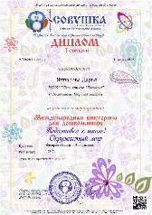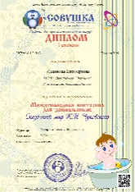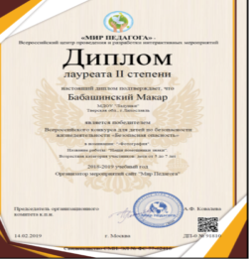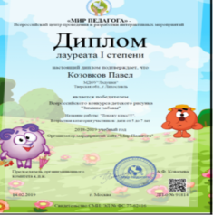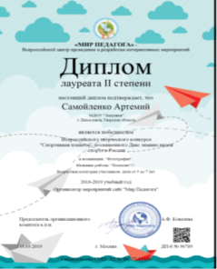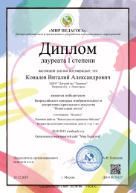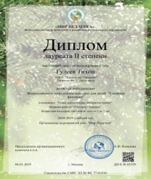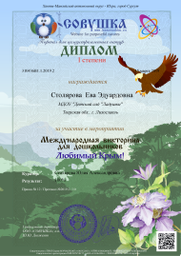
Анализируя работу педагогического коллектива можно сделать вывод, что проведённая в течение года работа была результативной как для самих педагогов, так для детей, что доказывают результаты мониторинга образовательного процесса , а также активное участие педагогов и воспитанников МДОУ во Всероссийских, региональных и районных конкурсах.
Представленные результаты учебно-воспитательного процесса позволяют сделать вывод о наличии положительной динамики. Динамика результативности обеспечивается внедрением в практику работы инновационного содержания и организации методов и приемов воспитания и обучения, комплексного подхода к развитию личности детей. Существенная динамика отмечена в области физической культуры и музыкально-театрализованной деятельности, речевой деятельности, благодаря разнообразию созданной предметно-развивающей среды (дополнительные пространства), профессионализму педагогов и специалистов ДОУ.
С целью дальнейшего повышения результативности педагогического процесса ДОУ, главной целью которого является развитие всесторонне развитой личности, готовой к самореализации, необходимо:
- осуществлять социально-нравственное развитие детей через формирование системы "Я" - ребенка и его отношений с окружающим миром;
- совершенствовать интеллектуальное развитие ребенка через формирование высших психических процессов и познавательных процессов;
- уделять особое внимание игре, физической подготовленности.
Логопедическое коррекционно-педагогическое воздействие направлено на предупреждение возможных трудностей в процессе школьного обучения (подготовка к обучению грамоте, профилактика дисграфии, совершенствование познавательных процессов и обеспечение личной готовности к школе). Достижение цели обеспечивается постановкой широкого круга образовательных, воспитательных, коррекционных и развивающих задач, решение которых осуществляется логопедом и воспитателями на специальных индивидуальных, фронтальных и подгрупповых занятиях, а также созданием единого речевого режима в детском саду (контроль за речью в течение всего дня).
Анализируя результаты овладения детьми раздела программы по речевому развитию, отмечается увеличение показателей, что подтверждает правильную организацию коррекционной работы и является следствием активного взаимодействия учителя- логопеда, музыкального руководителя, а также воспитателей всех групп. Педагогическим коллективом широко используются разнообразные формы и методы коррекционной работы – это и развивающие, и дидактические игры, игровые приемы и упражнения, умственные, речевые логические задачи. Вопросам развития речи посвящено множество мероприятий: проводятся консультации, семинары, открытые показы занятий, оформляются выставки наглядного и дидактического материала, конкурсы.
Работа методической службы учреждения даёт стабильно хороший результат. Работа с кадрами построена на диагностической основе, осуществляется мониторинг профессиональной деятельности педагогов ДОУ, учитывая уровень педагогического мастерства каждого педагога. Старший воспитатель использует различные виды представления и обобщения педагогического опыта: открытые просмотры, творческий отчет, мастер-класс и др., целенаправленно планирует работу с молодыми специалистами, организует педагогические советы, как в традиционной форме, так и использует более эффективные формы их организации: деловая игра, дискуссия, круглый стол, творческая лаборатория. Данная работа позволяет повышать уровень мастерства воспитателей, подводит к объективной оценке их деятельности, достижению поставленных целей.
Тем не менее, перед администрацией ДОУ всё же остаётся не решённой задача повышения уровня компетентности педагогов, повышение их уровня подготовки, освоение программ и ФГОС дошкольного образования. Для решения этой задачи необходимо мотивировать педагогов на увеличение доли самообразования посредством интернет лекций и вебинаров. Задача администрации помочь педагогам стать не сторонними наблюдателями, а компетентными специалистами внедрения в воспитательно-образовательный процесс МДОУ современных образовательных технологий и методик, целенаправленно работать над проблемой повышения качества образования в МДОУ
Образовательная программа ежегодно претерпевает изменения. Полученный опыт ставит перед нами задачи внесения коррекции во все разделы.
Информатизация образовательного процесса заставляет нас использовать новые формы работы с детьми. Активно участвовать в различных конкурсах и олимпиадах.
Задача укрепления материально – технической базы ДОУ остаётся неизменной.

Анализируя деятельность детского сада за 2019 можно с уверенность сделать вывод что учреждение имеет стабильный уровень функционирования, по всем разделам наблюдаются положительные результаты.

Приложение N 1
N п/п | Показатели | Единица измерения
1. | Образовательная деятельность
1.1 | Общая численность воспитанников, осваивающих образовательную программу дошкольного образования, в том числе: | 110 человек
1.1.1 | В режиме полного дня (8-12 часов) | 110 человек
1.1.2 | В режиме кратковременного пребывания (3-5 часов) | 0 человек
1.1.3 | В семейной дошкольной группе | 0 человек
1.1.4 | В форме семейного образования с психолого-педагогическим сопровождением на базе дошкольной образовательной организации | 0 человек
1.2 | Общая численность воспитанников в возрасте до 3 лет | 30 человек
1.3 | Общая численность воспитанников в возрасте от 3 до 8 лет | 80человек
1.4 | Численность/удельный вес численности воспитанников в общей численности воспитанников, получающих услуги присмотра и ухода: | 110 человек/100%
1.4.1 | В режиме полного дня (8-12 часов) | 110 человек/100 %
1.4.2 | В режиме продленного дня (12-14 часов) | 0 человек/0 %
1.4.3 | В режиме круглосуточного пребывания | 0 человек/0 %
1.5 | Численность/удельный вес численности воспитанников с ограниченными возможностями здоровья в общей численности воспитанников, получающих услуги: | 0 человек/0%
1.5.1 | По коррекции недостатков в физическом и (или) психическом развитии | 0 человек/0 %
1.5.2 | По освоению образовательной программы дошкольного образования | 110 человек/100%
1.5.3 | По присмотру и уходу | 110 человек/100%
1.6 | Средний показатель пропущенных дней при посещении дошкольной образовательной организации по болезни на одного воспитанника | 9 дней
1.7 | Общая численность педагогических работников, в том числе: | 13 человек
1.7.1 | Численность/удельный вес численности педагогических работников, имеющих высшее образование | 6 человека/46%
1.7.2 | Численность/удельный вес численности педагогических работников, имеющих высшее образование педагогической направленности (профиля) | 6 человека/ 46 %
1.7.3 | Численность/удельный вес численности педагогических работников, имеющих среднее профессиональное образование | 1 человек/7,8 %
1.7.4 | Численность/удельный вес численности педагогических работников, имеющих среднее профессиональное образование педагогической направленности (профиля) | 7 человека/54%
1.8 | Численность/удельный вес численности педагогических работников, которым по результатам аттестации присвоена квалификационная категория, в общей численности педагогических работников, в том числе: | 0 человек/0 %
1.8.1 | Высшая | 0 человек/8 %
1.8.2 | Первая | 0 человек/8 %
1.9 | Численность/удельный вес численности педагогических работников в общей численности педагогических работников, педагогический стаж работы которых составляет: | человек/%
1.9.1 | До 5 лет | 9 человек/ 69 %
1.9.2 | Свыше 30 лет | 1человек/ 7,7 %
1.10 | Численность/удельный вес численности педагогических работников в общей численности педагогических работников в возрасте до 30 лет | 5человека/38%
1.11 | Численность/удельный вес численности педагогических работников в общей численности педагогических работников в возрасте от 55 лет | 1 человек/7,7%
1.12 | Численность/удельный вес численности педагогических и административно-хозяйственных работников, прошедших за последние 5 лет повышение квалификации/профессиональную переподготовку по профилю педагогической деятельности или иной осуществляемой в образовательной организации деятельности, в общей численности педагогических и административно-хозяйственных работников | 13 человек/100%
1.13 | Численность/удельный вес численности педагогических и административно-хозяйственных работников, прошедших повышение квалификации по применению в образовательном процессе федеральных государственных образовательных стандартов в общей численности педагогических и административно-хозяйственных работников | 13 человек/100 %
1.14 | Соотношение "педагогический работник/воспитанник" в дошкольной образовательной организации | 13человек/1110человек
1.15 | Наличие в образовательной организации следующих педагогических работников:
1.15.1 | Музыкального руководителя | да
1.15.2 | Инструктора по физической культуре | да
1.15.3 | Учителя-логопеда | да
1.15.4 | Логопеда | нет
1.15.5 | Учителя-дефектолога | нет
1.15.6 | Педагога-психолога | нет
2. | Инфраструктура
2.1 | Общая площадь помещений, в которых осуществляется образовательная деятельность, в расчете на одного воспитанника | 2,5 кв.м
2.2 | Площадь помещений для организации дополнительных видов деятельности воспитанников | 237,2кв.м
2.3 | Наличие физкультурного зала | да
2.4 | Наличие музыкального зала | да
2.5 | Наличие прогулочных площадок, обеспечивающих физическую активность и разнообразную игровую деятельность воспитанников на прогулке | да

